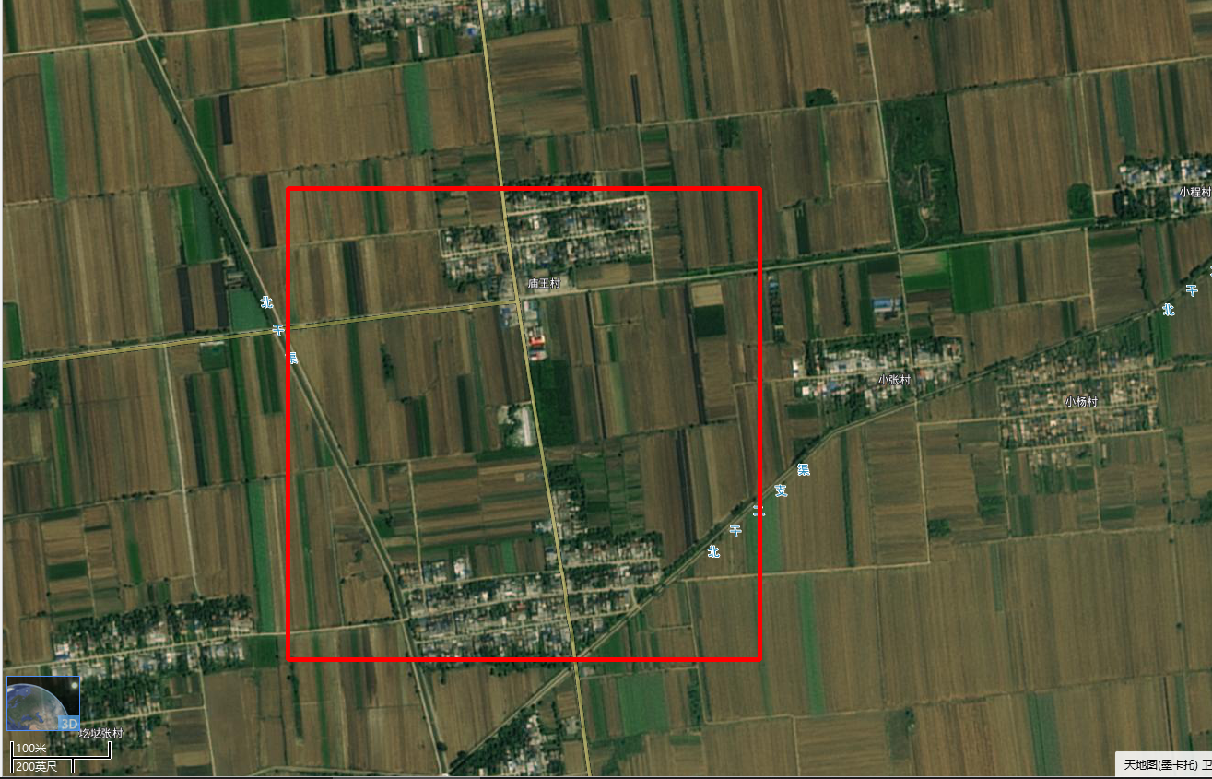
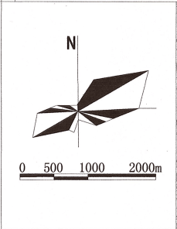
R=500m
庙王村
图例

敏感点
大气范围

项目地
庙王村
村幼儿园

